**青岛啤酒2023“菁英计划”校园招聘**

**一、关于青岛啤酒**

创建于1903年，**119年**匠心慢酿

世界**第五大**啤酒生产厂商

品牌价值连续19年居中国啤酒行业首位，位列**世界品牌500强**

销售网络遍布全国并远销世界**100多个**国家和区域

2021年及2022年上半年，青岛啤酒营收、净利再次**双创历史新高**

连续多年获得“**中国大学生喜爱雇主**”

企业愿景——**成为拥有全球影响力品牌的世界一流企业**

**二、招聘岗位**

**菁英计划（营销）：**通过统一入职集训、基层轮岗、导师辅导、线上/线下培训、星训选拔等方式，迅速成长为区域市场的一线销售管理者或销售职能管理的专业人才。



具体职位以招聘官网/“青岛啤酒招聘”公众号发布的职位信息为准。

**三、招聘要求**

1、2023届海内外高校应届生，以及2021、2022届本科及以上学历毕业生，毕业时所有证件齐备，能够按时报到；

2、具有较好的沟通与表达能力，有良好的团队协作意识；

3、对生活充满热情，积极主动，勇于担当；

4、身体健康，遵纪守法；

5、工作地点服从省内分配/调配。

**四、招聘流程**

**空中/校园宣讲→网申→测评→初试→复试→录用沟通→体检→发放offer**

**五、申请渠道**

1、登录青岛啤酒官方招聘网站：[**http://tsingtao.zhiye.com**](http://tsingtao.zhiye.com/index)，点击“校园招聘-立即申请-招聘职位”在线投递简历。

2、关注“青岛啤酒华南招聘” 点击“青啤招聘-校园岗位”，实时了解和关注青岛啤酒华南营销2023校园招聘岗位并投递简历。

3、扫描网申二维码，快递投递。

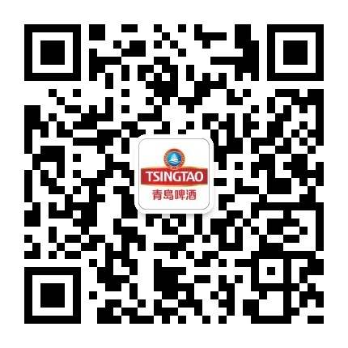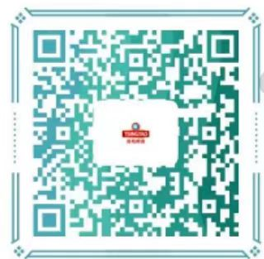

**青岛啤酒华南招聘官方二维码 网申投递二维码**